第八章 水溶液中的离子平衡

第一讲　弱电解质的电离

一、选择题

1．下列说法正确的是 (　　)。

A．电离常数受溶液浓度的影响

B．电离常数可以表示弱电解质的相对强弱

C．电离常数大的酸溶液中的*c*(H＋)一定比电离常数小的酸溶液中的*c*(H＋)大

D．H2CO3的电离常数表达式：*K*a＝

解析　电离常数是温度的函数，与溶液浓度无关，所以A项错误；电离常数可以表示弱电解质的相对强弱，故B项正确；酸中*c*(H＋)既跟酸的电离常数有关，还跟酸的浓度有关，所以C项错误；碳酸是分步电离的，第一步电离常数表达式为*K*a1＝，第二步电离常数表达式为*K*a2＝，故D项错误。

答案　B

2．在以下各种情形下，下列电离方程式的书写正确的是 (　　)。

A．熔融状态下的NaHSO4电离：NaHSO4===Na＋＋H＋＋SO

B．H2CO3的电离：H2CO32H＋＋CO

C．Fe(OH)3的电离：Fe(OH)3Fe3＋＋3OH－

D．水溶液中的NaHSO4电离：NaHSO4===Na＋＋HSO

解析　本题对多元弱酸、多元弱碱的电离以及NaHSO4在熔融状态和水溶液中两种情况下的电离进行考查。因为H2SO4是强酸，所以NaHSO4在水溶液中完全电离，其电离方程式为NaHSO4===Na＋＋H＋＋SO；但HSO中各原子间靠共价键结合，因此熔融状态下HSO不能电离为H＋和SO，故熔融状态下NaHSO4的电离方程式为NaHSO4===Na＋＋HSO，所以A、D选项均错误；H2CO3作为二元弱酸，不能完全电离，必须使用“”，且多元弱酸的电离分步进行，以第一步为主，其电离方程式为H2CO3H＋＋HCO，HCOH＋＋CO，因此B选项错误；Fe(OH)3是多元弱碱，通常以一步电离表示，故C选项正确。

答案　C

3．液态化合物AB会发生微弱的自身电离，电离方程式为ABA＋＋B－，在不同温度下其平衡常数为*K*(25 ℃)＝1.0×10－14，*K*(35 ℃)＝2.1×10－14。则下列叙述正确的是 (　　)。

A．*c*(A＋)随温度升高而降低

B．在35 ℃时，*c*(A＋)＞*c*(B－)

C．AB的电离程度(25 ℃)＞(35 ℃)

D．AB的电离是吸热过程

解析　*K*(25 ℃)＜*K*(35 ℃)，故*c*(A＋)随温度的升高而增大，A错；由电离方程式可知，任何温度下，都有*c*(A＋)＝*c*(B－)，B错；由25 ℃和35 ℃时的平衡常数可知，温度越高，电离程度越大，C错；*K*(25 ℃)＜*K*(35 ℃)，因此AB的电离是吸热过程，D正确。

答案　D

4．“酸碱质子理论”认为凡是能够给出质子(H＋)的分子或离子都是酸，凡是能够接受质子的分子或离子都是碱，物质酸性(碱性)的强弱取决于分子或离子给出(接受)质子能力的大小。按照“酸碱质子理论”，下列说法正确的是

(　　)。

A．2Na＋2H2O===2NaOH＋H2↑是酸碱反应

B．ClO－＋H2OHClO＋OH－是酸碱反应

C．碱性强弱顺序：ClO－＞OH－＞CH3COO－

D．HCO既是酸又是碱，NH3既不是酸又不是碱

解析　根据“酸碱质子理论”可确定A项中H2O能给出H＋即质子，属于酸，而Na结合的不是H＋，即Na不属于碱；B项H2O和ClO－分别为该理论中的酸和碱，即该反应为酸碱反应；C项三种离子结合H＋的能力为OH－＞ClO－＞CH3COO－，故碱性强弱顺序也是OH－＞ClO－＞CH3COO－；D项HCO既能给出H＋又能结合H＋，既是该理论中的酸又是碱，而NH3能结合H＋，属于碱。

答案　B

5．相同体积、相同pH的某一元强酸溶液①和某一元弱酸溶液②分别与足量的锌粉发生反应，下列关于氢气体积(*V*)随时间(*t*)变化的示意图正确的是(　　)

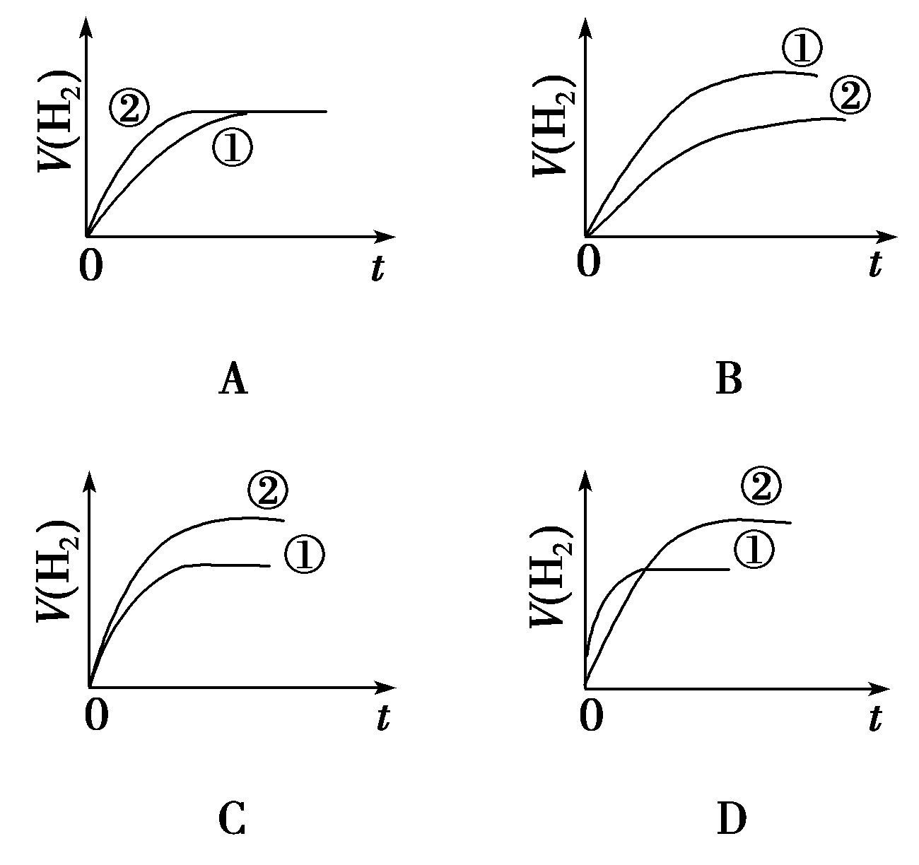

解析 解答本题时注意以下两点：

(1)反应速率快慢，即曲线的斜率；

(2)产生氢气的量的大小，即曲线的纵坐标。

答案 C

6．一定温度下，向0.1 mol·L－1 CH3COOH溶液中加少量水，下列有关说法错误的是(　　)

A．溶液中所有离子的浓度都减小

B．CH3COOH的电离程度变大

C．水的电离程度变大

D．溶液的pH增大

解析 A选项错误，H＋浓度减小，OH－浓度增大；B选项正确，溶液越稀，弱电解质的电离程度越大；C选项正确，酸溶液中OH－主要是由水电离产生的，OH－浓度变大，说明水的电离程度变大；D选项正确，由于H＋浓度减小，故溶液的pH增大。

答案 A

7．在体积都为1 L，pH都等于2的盐酸和醋酸溶液中，投入0.65 g 锌粒，则下图所示比较符合客观事实的是(　　)

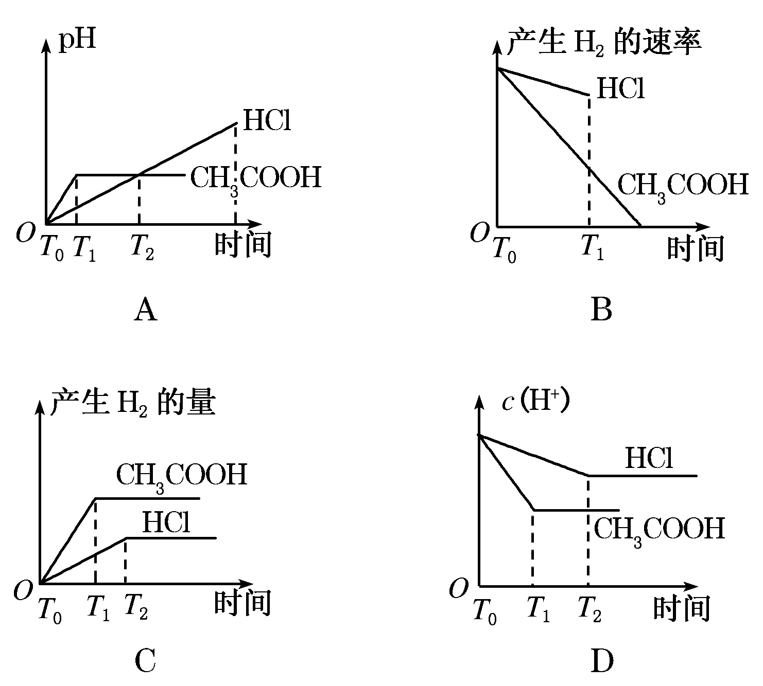

解析 明确图像的点、线等的含义以及曲线走势表明的化学意义等。结合题中数据知：盐酸的量不足，恰好消耗0.325 g Zn，醋酸足量，所以反应产生H2的量醋酸为盐酸的2倍，又因起始时溶液中*c*(H＋)相等，且开始时反应速率相同，随反应进行，醋酸中*c*(H＋)下降小，反应速率快，C项正确，选项A中起始时溶液pH为2而不是0。

答案 C

二、非选择题

8．一定温度下，冰醋酸加水稀释过程中溶液的导电能力变化曲线如图所示，请回答：

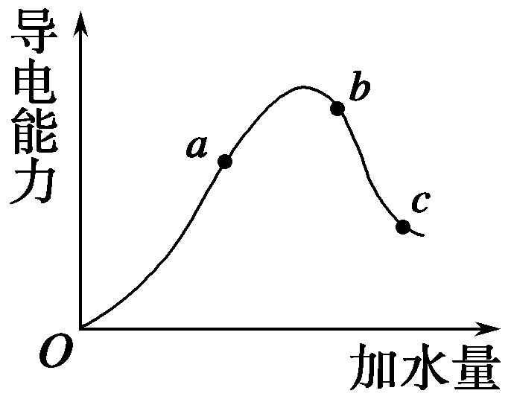

(1)O点为什么不导电______________________ _________________________________________。

(2)a、b、c三点的pH由小到大的顺序是　　　　。

(3)H+的物质的量最大的是(填“a”、“b”或“c”)。

(4)若使c点溶液中的c(CH3COO-)增大，可以采取下列措施中的(填序号)。

A．加热 B．加很稀的NaOH溶液

C．加NaOH固体 D．加水

E．加固体CH3COONa F．加入锌粒

解析　(1)冰醋酸中无自由移动的离子，所以在*O*点时不导电。(2)pH的大小与*c*(H＋)有关，pH大则*c*(H＋)小。导电能力与离子浓度有关，在醋酸溶液中离子主要来源于醋酸的电离，醋酸溶液的导电能力越强，说明*c*(H＋)越大。(3)溶液稀释过程中，电离平衡向电离方向移动，氢离子的物质的量增大。(4)若使*c*(CH3COO－)增大，即促进CH3COOH的电离平衡向电离方向移动，A、B、C、D、F选项均可以达到使电离平衡向电离方向移动的目的。B、D项虽然能使CH3COOH的电离平衡向电离方向移动，但是稀释占据了主导作用，导致*c*(CH3COO－)减小。E项中虽然CH3COOH的电离受到抑制，但加入的CH3COO－能使*c*(CH3COO－)增大。

答案　(1)无自由移动的离子　(2)*b*<*a*<*c*　(3)*c*　(4)ACEF

9．某一元弱酸(用HA表示)在水中的电离方程式是HAH＋＋A－，回答下列问题：

(1)向溶液中加入适量NaA固体，以上平衡将向________(填“正”、“逆”)反应方向移动，理由是___________________________________________ _____________________________。

(2)若向溶液中加入适量NaCl溶液，以上平衡将向________(填“正”、“逆”)反应方向移动，溶液中*c*(A－)将________(填“增大”、“减小”或“不变”)，溶液中*c*(OH－)将________(填“增大”、“减小”或“不变”)。

(3)在25 ℃下，将*a* mol·L－1的氨水与0.01 mol·L－1的盐酸等体积混合，反应平衡时溶液中*c*(NH)＝*c*(Cl－)，则溶液显________性(填“酸”、“碱”或“中”)；用含*a*的代数式表示NH3·H2O的电离常数*K*b＝________。

解析　(3)由溶液的电荷守恒可得：*c*(H＋)＋*c*(NH)＝*c*(Cl－)＋*c*(OH－)，已知*c*(NH)＝*c*(Cl－)，则有*c*(H＋)＝*c*(OH－)，所以溶液显中性；电离常数只与温度有关，则此时NH3·H2O的电离常数*K*b＝*c*(NH)·*c*(OH－)/*c*(NH3·H2O)＝(0.005 mol·L－1×10－7mol·L－1)/(*a*/2 mol·L－1－0.005 mol·L－1)＝10－9/(*a*－0.01)mol·L－1。

答案　(1)逆　*c*(A－)增大，平衡向减小*c*(A－)的方向即逆反应方向移动　(2)正　减小　增大　(3)中　10－9/(*a*－0.01)mol·L－1

10．在一定温度下，有a.盐酸　b．硫酸　c．醋酸三种酸：

(1)当三种酸物质的量浓度相同时，*c*(H＋)由大到小的顺序是________。

(2)同体积、同物质的量浓度的三种酸，中和NaOH的能力由大到小的顺序是________。

(3)若三者*c*(H＋)相同时，物质的量浓度由大到小的顺序是_____________________________________________________。

(4)当三者*c*(H＋)相同且体积也相同时，分别放入足量的锌，相同状况下产生气体的体积由大到小的顺序是________。

(5)当*c*(H＋)相同、体积相同时，同时加入形状、密度、质量完全相同的锌，若产生相同体积的H2(相同状况)，则开始时反应速率的大小关系为________。反应所需时间的长短关系是_______________________________ _________________________________________。

(6)将*c*(H＋)相同的三种酸均加水稀释至原来的100倍后，*c*(H＋)由大到小的顺序是________。

解析　HCl===H＋＋Cl－　H2SO4===2H＋＋SO　CH3COOHH＋＋CH3COO－

(1)当三种酸物质的量浓度相同时，三种酸中*c*(H＋)由大到小顺序为b＞a＞c。

(2)同体积、同物质的量浓度的三种酸，中和NaOH的能力盐酸和醋酸相同，因随着NaOH溶液的加入CH3COOH电离平衡右移，提供的氢离子和盐酸相同，而硫酸提供的H＋是它们的2倍，故b＞a＝c。

(3)*c*(H＋)相同时，醋酸溶液浓度最大，因醋酸为弱酸，电离程度小，硫酸浓度为盐酸的一半，故c＞a＞b。

(4)当三者*c*(H＋)相同时，因HCl、H2SO4为强电解质，在溶液中完全电离，所以H＋总的物质的量相同，故产生H2体积相同。CH3COOH为弱电解质，最终能提供的H＋最多，生成H2体积最大。故c＞a＝b。

(5)开始时由于三者*c*(H＋)相同，故在所给条件下开始生成氢气的速率相同。随着反应的不断进行，HCl、H2SO4中的H＋不断减少，而CH3COOH能不断电离出H＋，故产生等量H2时，醋酸所需时间最短，即所需时间a＝b＞c。

(6)由于HCl、H2SO4完全电离，加水稀释后，*c*(H＋)减小的程度较大，CH3COOH部分电离，随着水的加入，使CH3COOH的电离程度增大，稀释相同的倍数，*c*(H＋)减小的程度较小，故c＞a＝b。

答案　(1)b＞a＞c　(2)b＞a＝c　(3)c＞a＞b　(4)c＞a＝b　(5)a＝b＝c　a＝b＞c　(6)c＞a＝b

11．常温下，10 mL pH均为2的HX、HY两种一元酸溶液，加水稀释过程中溶液的pH随溶液体积变化曲线如图所示：

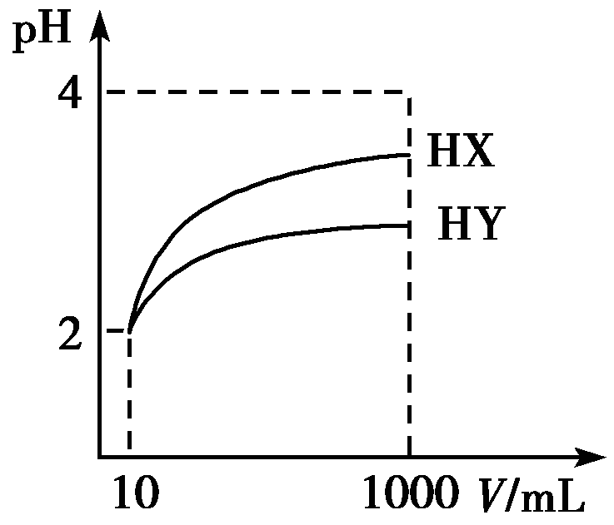

请回答下列问题：

(1)在图中用曲线表示将10 mL pH＝2的盐酸加水稀释到1000 mL的过程中溶液pH变化趋势。

(2)物质的量浓度均为0.1 mol·L－1的NaX和NaY溶液，pH较小的是________，其中水的电离程度较大的是________。

(3)常温下，0.1 mol·L－1的HY溶液中加入等体积pH＝1的盐酸后，溶液的pH________(填“升高”或“降低”)，HY的电离程度________(填“增大”、“减小”或“不变”)。

(4)H2Z是一种二元弱酸，常温下，0.1 mol·L－1的H2Z溶液中加入等体积pH＝13的KOH溶液后，溶液的pH＜7，原因可能是_____________________________。

解析 (1)盐酸为强酸，加水稀释100倍后，pH变为4。(2)由图知酸性HY＜HX，故NaX的pH小于NaY溶液；即X－的水解程度小于Y－，故NaY溶液中水的电离程度较大。(3)在HY溶液中加入盐酸，*c*(H＋)增大，溶液pH减小，而HY的电离受到抑制。(4)H2Z与KOH溶液反应后生成KHZ，既能电离又能水解；而pH＜7，说明HZ－电离程度大于水解程度。

答案 (1)

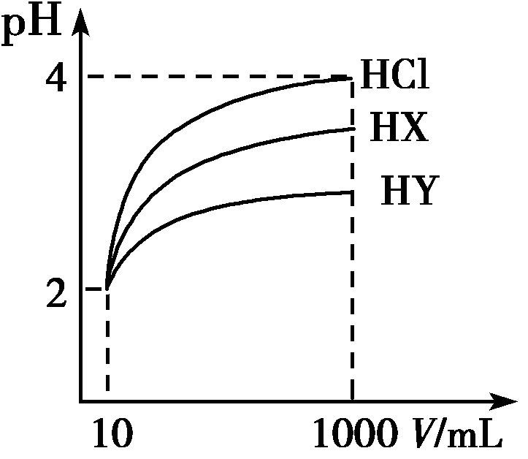

(2)NaX溶液　NaY溶液

(3)降低　减小

(4)HZ－的电离程度大于HZ－的水解程度